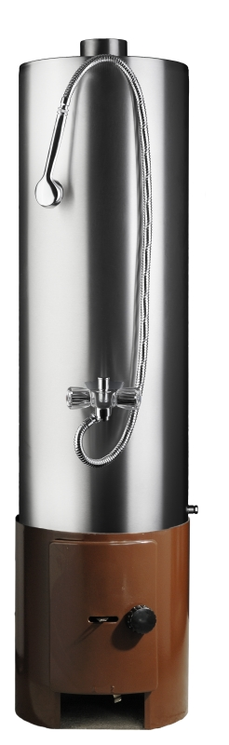

Návod k obsluze

Beztlaký ohřívač vody
LZ 100
na tuhá paliva

Lázeňská kamna 100 l

Beztlaký ohřívač vody

Zásobník vody LZ 100
a topeniště WBU
na tuhá paliva (dřevo, uhlí)

Kombinací zásobníku vody LZ 100 a topeniště WBU

Obsah

1. Technická data

2. Popis

2.1 Zásobník vody LZ 100

2.2 Topeniště WBU

3. Přeprava

4. Montáž

5. Uvedení do provozu

5.1 Normální provoz

6. Vyprazdňování

7. Čištění

8. Seznam náhradních a spotřebních dílů

8.1 Zásobník vody LZ 100

8.2 Směšovací baterie

8.3 Topeniště WBU

9. Služby zákazníkům

10. Záruční podmínky
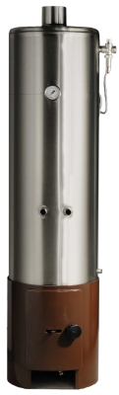

2

1. Technická data  Jmenovitý obsah | 100 | l
Jmenovitý výkon | 7,5 | kW
Zásobník vody LZ 100 | Ø 365 | mm
Topeniště WBU | Ø 380 | mm
Celková výška LZ 100 + WBU | 1520 ± 10 | mm
Směšovací baterie (po spodní hranu baterie) | 670 ± 10 | mm
Přípojka studené vody (spodní hrana) | 655 ± 10 | mm
Připojení studené vody | G 1/2
Přípojka sprchové hadice | G 1/2
Připojení směšovací baterie | 2x G 1/2
Rozteč směšovací baterie | 35 | mm
Váha zásobníku vody LZ 100 | 18 | kg
Váha topeniště WBU | 26 | kg
Připojení kouřovodu | Ø 101,6 | mm

2. Popis

2.1. Zásobník vody – LZ 100

Vrchní část se skládá z nerezového plechu s uvnitř situovaným kouřovodem. Dále ze směšovací baterie se zpětnou klapkou, automatickým omezovačem průtoku, integrovaným ovzdušňovačem, sprchou a je navržen jako beztlaký zásobník o jmenovitém obsahu 100l.

Lázeňská kamna fungují na principu přepadu, to znamená, že propojení přepadové roury se směšovací baterií je vždy otevřeno. Připojení přívodu pitné vody je umístěno ve směšovací baterii. Při otevření ventilu studené vody (modrá), vytéká studená voda přímo z přívodu pitné vody ze směšovací baterie ven. Po otevření ventilu teplé vody (červená), proudí studená voda ze zdroje pitné vody přes směšovací baterii do zásobníku a přes přepadovou rouru odtéká již ohřátá voda opět přes směšovací baterii, kde se smísí se zvoleným množstvím studené vody.

2.2. Topeniště - WBU

Topeniště je uzpůsobeno na tuhá paliva a je schopné dlouhého, efektivního hoření. Skládá se ze smaltovaného pláště z ocelového plechu, šamotové vyzdívky a dílů pro kontakt s ohněm, vyrobených z vysoce hodnotné litiny. Dále topeniště obsahuje z venku přístupný natřásací rošt, popelník a regulaci přívodu vzduchu.

3. Přeprava

Přeprava jednotlivých komponentů – zásobníku LZ 100 a topeniště WBU se uskutečňuje pouze v originál obalech od výrobce. Během transportu nesmí být výrobky z vnější strany nikterak mechanicky namáhány (úder, štosování nebo jiná zatížení).
Obvykle pro přepravu platí, že výrobky nesmí být kutáleny, házeny nebo jakkoli rázově zatěžovány. U přepravy je třeba dbát zvýšené opatrnosti!

4. Montáž

Před ustavením a připojením spotřebiče ke spalinové cestě je nutno provést její revizi dle nařízení vlády č.91/2010 Sb. z hlediska požární bezpečnosti. Kontrolu spalinové cesty provádí odborně způsobilá osoba, kterou je držitel živnostenského oprávnění v oboru kominictví.

Připojení lázeňských kamen smí být provedeno pouze oprávněnou montážní organizací,
nebo instalatérem.

• V souladu s platnými stavebními a požárními normami musí být topeniště WBU ustaveno na rovném a nehořlavém podkladu, např. plech pod kamna odpovídající velikosti (není součástí dodávky).

• Zásobník vody LZ 100 vyjměte z krabice a položte na měkký povrch.

• K dosažení optimálního spalování a prevenci proti přívodu falešného vzduchu, je nezbytné
utěsnit prostor mezi vrchním a spodním dílem.

• Pro utěsnění je zapotřebí nanést na nosnou skruž na okraji topeniště (2.16) vrstvu šamotového lepidla. Teprve potom smí být ustaven vrchní díl ZL100 100/6 (1). Zbylé mezery mezi vrchním (1) a spodním (2) dílem utěsněte šamotovým lepidlem.

Pokud nejsou obě jednotky utěsněny tímto způsobem, může kvůli přísunu falešného vzduchu dojít k přehřátí zařízení. V tomto případě nepřebírá výrobce žádnou záruku.

• Při montáži vypouštěcího ventilu (1.9) a uzavíracího ventilu (1.8) s kroužkovým těsněním
(1.2) musí být použit klíč č.17.

• Připojení kouřovodu o průměru 100mm (není součástí dodávky) do komína, by mělo být
provedeno na krátkou vzdálenost.

• Montáž směšovací baterie (3) by měla být provedena dle doporučení a pokynů výrobce baterie, k aktuálnímu typu vyráběné baterie. Shodně však platí, že dvě přiložená těsnění vložíte do volně se otáčejících převlečných matic armatury (3.5). Následně pevně našroubujte tyto matice rovnoměrně na obě 1/2" trubky na válci a dotáhněte klíčem č.27.
. Průtok baterie 15l/min

• Zkontrolujte sprchovou hadici (3.10 / 3.11), zda-li v ní nejsou nějaké nečistoty, aby byl
zajištěn volný průtok vody!

• Na závěr připojte sprchovou hadici s těsněním na závit vývodu sprchy (3.8) u směšovací
baterie bez přetočení, zalomení či tahového zatížení.

• Potom můžete ručku sprchy (3.1) s přiloženým těsněním našroubovat na sprchovou hadici. Při upevňování ručky ke sprchové hadici uchopte pevně pouze převlečnou matici na konci hadice a otáčejte jen ručkou. Sprchová hadice musí být volně svěšena a nesmí být při tomto otáčení pevně držena, jinak může dojít k překroucení uvnitř hadice a tím ke snížení průtoku.

• Nakonec připevněte na baterii ozdobný kryt k zakrytí 1/2" trubek.

• Aby se zabránilo poškození válce tlakem, nesmí být použity žádné jiné komponenty (např.sprcha s uzávěrem), které nejsou výslovně schváleny
výrobcem.

• Připojení na vodovodní potrubí dle DIN 1988/T5 pro beztlaké zásobníky s max.statickým tlakem 5 barů. Je-li statický tlak vodovodní přípojky větší než 5 barů nebo vysoce kolísavý tlak průtoku (větší než 0,75barů) je nutné použít redukční ventil! Ten zajistí při nastavení např. na 3 bary nepřekročení kolizního tlaku zařízení.

Na vodovodní přípojce musí být před ohřívačem vody nainstalován uzavírací ventil tak, aby jej bylo možno okamžitě uzavřít při instalaci, vypouštění, nebezpečí mrazu nebo v případě poškození, aniž by se musel uzavřít celý vodovod v domě. Připojení pitné vody (3.7) na směšovací baterii nesmí být v žádném případě zaměněno s přípojkou pro sprchovou hadici (3.8), jinak se ohřívač změní na tlakovou nádobu a zničí se! Správné připojení vodovodní přípojky je mimo jiné rozeznatelné vloženým sítkem na nečistoty a znovu popsáno v návodu pro směšovací baterii.

• Instalace natřásacího mechanizmu v topeništi (2): otevřete dvířka ohniště, přes prostor na popel nadzvedněte natřásací rošt (2.7) a do otvoru mezi ohništěm a prostorem na popel zastrčte vibrační tyč (2.8), která je přiložena v nádobě na popel (2.4) a zespodu zaveďte do vyvrtaného otvoru v mřížce roštu. Poté usadťe centr roštu na středový trn.

5. Uvedení do provozu

• Naplňte zásobník vody otočením kohoutku směšovací baterie s teplou vodou (červená), dokud voda nezačne z baterie vytékat (3.9 nebo 3.1).

• Odzkoušení a uvedení do provozu musí být provedeno oprávněným instalatérem, z důvodu přezkoušení funkce směšovací baterie (3.4), jelikož zatížení ruční sprchy je povoleno do max.50 kPa.

• Při uvádění do provozu je nutné tlak průtoku přezkoušet kontrolou vnitřního tlaku zásobníku a vodního průtoku přes ruční sprchu prostřednictvím tlakoměru. K tomu úkonu je uzpůsobena 1" uzavírací zátka ve vrchní části 100 l zásobníku LZ 100, místo které na 1" závit namontujete zkušební tlakoměr.

• Po přezkoušení vnitřního tlaku zásobníku ZL100 odstraňte tlakoměr a našroubujte opět
uzavírací zátku. Zkontrolujte všechna připojení na těsnost.

• Statický tlak a tlak průtoku musí být uveden v záručním dokladu.

• Při prvním použití, než budete chtít zařízení využívat na plný tepelný výkon ochraňte zařízení proti poškození šamotu tím, že dvakrát až třikrát zatopíte suchým slabě hořícím dřevem.

5.1 Normální provoz

• K vytápění lázeňských kamen může dojít pouze pokud je zásobník naplněn vodou. Z tohoto důvodu je nutné před zatopením zásobník zcela naplnit. Nechejte otevřený kohoutek teplé vody (červený) tak dlouho, dokud nezačne z baterie vytékat voda.

• V průběhu zahřívání s rostoucí teplotou začne z baterie odkapávat voda. Je to normální
fyzikální proces, který je způsoben rozpínáním kapaliny (jen během ohřevu). Tomuto
procesu nezabráníte dotahováním ventilů, pouze zničíte těsnění.

• Vyvarujte se zahřátí kotle nad 80°C, zabráníte tím zvýšenému zanešení válce vodním kamenem. Sprchová hadice je taktéž dimenzovaná pouze do 80°C. Proto při vyšší teplotě neodebírejte horkou vodu přes sprchu, ale pouze přes kohoutek.

• Odběr vody se provádí přes směšovací baterii. Hrozí nebezpečí opaření horkou vodou!!
Proto otočte vždy nejdříve kohoutkem studené vody (3.2) a přimíchejte teplou vodu otočením kohoutku teplé vody (3.3).

• Regulace tepelného výkonu se provádí řízením přívodu vzduchu do spalovacího prostoru
posuvným regulátorem vzduchu umístěným ve dvířkách (2.5).

• Odstraňování popela třepáním s roštem provádějte při uzavřených dvířkách.

6. Vyprazdňování

• Uzavřete ventil přívodu pitné vody.

• Otevřete kohoutky teplé i studené vody směšovací baterie.

• Povolte 1" uzavírací zátku (1.10).

• Vyprázdnění obsahu vody pod hranicí směšovací baterie se provádí přes vypouštěcí ventil (1.9). Otevřete vypouštěcí ventil pomocí klíče č.10, přičemž tělo ventilu držte protipohybem klíčem č.17!

7. Čištění

• Nerezové části lázeňských kamen v chladném stavu, omyjte hadrem měkým namočeným v teplé mýdlové vodě, poté otřete vlhkým měkým hadrem a nakonec vyleštěte do sucha. V žádném případě nepoužívejte abrazivní nebo agresivní prostředky.

• Usazeniny sazí v kouřovodu, které vzniknou během provozu, musí být pravidelně odstraňovány (kominickou štětkou).

• Při provozu lázeňských kamen v oblasti se zvláště agresivními složkami ve vodovodní síti, je v důsledku protikorozní ochrany zvýšený výskyt fyziologicky nezávadného anodového kalu, který odstraníte (v určitých intervalech, dle míry výskytu kalu) při vypuštění, proplachováním zařízení.

Návod k obsluze

8. Seznam náhradních a spotřebních dílů

8.1 Zásobník vody LZ 100 + Směšovací baterie

Pozice Popis

Spotřební díly
(1.1) Přepadová roura s anodou (1.2) Kroužkové těsnění 11 x 3 (1.3) Kroužkové těsnění 30 x 3,5 (1.4) Kroužkové těsnění 19 x 3,3
(1.5) Fíbrové těsnění 32 x 21,5 x 1,5

Náhradní díly

(1.6) U-podložky 33 x 21,5 x 1
(1.7) Olověné podložky 27 x 21 x 1,5 (1.8) Uzavírací šroub G 1/4
(1.9) Vypouštěcí ventil G 1/4
(1.10) Uzavírací zátka 1" (1.11) Chromovaná krytka (1.12) Ovzdušňovač 1"

8.2 Směšovací baterie

Pozice Popis

Náhradní díly

(3) Směšovací baterie s integrovaným ovzdušňovačem a vývodem na sprchu
(3.1) Ruční sprcha
(3.2) Rukojeť (studená voda) (3.3) Rukojeť (teplá voda) (3.4) Přepínač na sprchu
(3.5) Připojení k ohřívači (studená voda) s převlečnou maticí (3.6) Připojení k ohřívači (teplá voda) s převlečnou maticí (3.7) Připojení pro pitnou vodu
(3.8) Výstup sprchy pro připojení sprchové hadice
(3.9) Výtok vody z baterie
(3.10) Sprchová hadice krátká (1200mm) (3.11) Sprchová hadice dlouhá (1500mm)

Návod k obsluze

8.3 Topeniště WBU 100/6

Pozice Popis

Spotřební díly

(2.1) Těsnění pro popelový prostor
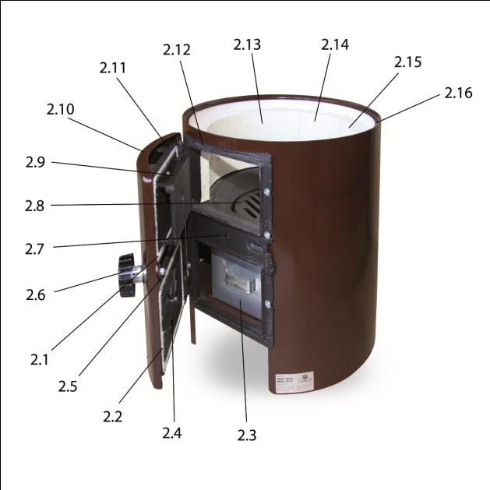

(2.2) Těsnění pro ohniště

Náhradní díly

(2.3) Nádoba na popel
(2.4) Regulátor vzduchu komplet
(2.5) Zavírací jazýček
(2.6) Rukojeť kompletní
(2.7) Tyč k natřásacímu roštu
(2.8) Natřásací rošt (2.9) Ochraná deska (2.10) Dveřní kryt (2.11) Dveře topeniště (2.12) Rám topeniště
(2.13) Šamotový kámen levý
(2.14) Šamotový kámen středový
(2.15) Šamotový kámen pravý
(2.16) Nosná skruž (pro usazení zásobníku
LZ 100)

9. Služby zákazníkům

K provádění oprav prosím kontaktujte autorizovaný servis. V případě, že ve vašem kraji žádný autorizovaný servis není, obraťte se prosím přímo na výrobce,

Radek Zavadil, Pruděžná 85, Tábor 39002
.
Náhradní a spotřební díly jsou k dispozici přes autorizovaného prodejce a jeho obchodní
zástupce.

Autorizovaný prodejce:

10. Záruční podmínky

1. 24 měsíců na produkty LZ 100 beztlaký zásobník vody, potažmo topeniště LZ 100 na tuhá paliva včetně uhlí.

2. Na spotřební díly se nevztahuje záruka.

3. Záruka se vztahuje na vady materiálu nebo výroby, vyskytující se v záruční době. Na poškození v důsledku běžného opotřebení, přetěžování, chybného příslušenství nebo nesprávnou manipulací či instalací se záruka nevztahuje.

4. Záruční doba uvedená v článku 11. bodě č. 1, začíná běžet dnem prodeje výrobku konečnému spotřebiteli. Záruka může být poskytnuta, pokud je na záručním listě podpis a razítko prodávajícího, datum prodeje, stejně tak datum a podpis instalační firmy se záznamy o provedené zkoušce při uvedení do provozu.Taktéž podpis kupujícího, stvrzující, že vlastní souhlas kominictví s instalací tohoto zařízení.

5. Autorizované záruční výkony a s nimi spojené náklady na dopravu budou pro zákazníka
hrazeny autorizovaným prodejcem.

6. Koncový uživatel výrobku je povinen zjištěné nedostatky bezodkladně písemně, nebo osobně nahlásit u prodejce s dodáním záručního listu a dokladu o koupi. Oznámení musí být v co nejkratší lhůtě předloženo příslušnému prodejci.

Po ukončení záruční doby nelze uplatňovat záruční nároky.

7. Poškození při přepravě nebo chybějící díly jsou reklamovatelné pouze u prodejce.

8. Pokud se u prověření reklamace zjistí, že škody nespadají do záručních podmínek, nese reklamující náklady spojené s vyřízením reklamace.

9. Autorizovaný prodejce si tímto vyhrazuje právo na zvážení, zda-li defektní zařízení bude opraveno, vyměněno, nebo vyměněny části zařízení za nové či repasované.

10. Co ne spad á d o zá ru ční c h povi n n ostí :

• Škody, způsobené v důsledku nedodržení zkoušek potřebných pro uvedení do provozu, následkem špatné montáže nebo závady vzniklé nedodržením doporučení uvedených v návodu k obsluze.

• Škody zapříčiněné působením agresivní nebo vápenaté vody či mechanických nečistot ve vodě, které vznikají, když voda neodpovídá předepsané kvalitě pitné vody.

• Škody, které vzniknou následkem zvýšené teploty při použití nevhodných paliv (koks, guma, plastový odpad atd.) nebo přísunem falešného vzduchu (špatné těsnění), či změnou klimatických podmínek nebo přírodních katastrof.

• Škody vzniklé zjevným zanedbáním pravidelné údržby

• Jsou-li v průběhu záruční doby prováděny opravy nebo změny svépomocí nebo neoprávněnou osobou.

11. O uznání reklamace rozhodne výrobce, smluvní partner na vlastní zodpovědnost, popřípadě výrobce, pokud se smluvním partnerem nebylo dosaženo dohody.

12. Bez řádně vyplněného záručního listu, nemohou být uplatněny žádné nároky
na reklamaci.

13. Poskytnutím záruky nejsou dotčena práva kupujícího, která se ke koupi věci váží.

ZÁRUČNÍ LIST

(prosím pečlivě uschovejte, při ztrátě nelze nahradit)

Pro naše výrobky poskytujeme záruku dle výše uvedených podmínek.

Zásobník WBO 100/6
Konečná kontrola | Datum montáže
Topeniště WBU 100/6
Konečná kontrola | Datum montáže

Prodej

Vyplňte při prodeji:

.................................................................................................................
Datum prodeje / měsíc (slovy) / rok / razítko / podpis

Instalace

Tlak průtoku ( max. 50kPa): ..............................

Statický tlak: ................................................... Datum: ...................................
Razítko/ Podpis instalatéra

Potvrzení kupujícího, že má písemný souhlas odborně způsobilé osoby, kterou je držitel živnostenského oprávnění v oboru kominictví, s instalací tohoto zařízení.

.............................................. ................................................
Místo / Datum Podpis kupujícího

------------------------------------------------------------------------------

Záruční opravy

Datum
nahlášení
Datum
opravy
Popis záručního zásahu: (uvádějte v
nedílné příloze tohoto záručního listu)
Podpis
instalatéra

.................. .................. ................................................... .................

.................. .................. ................................................... .................

.................. .................. ................................................... .................

